Устная
переводная
аттестация
(8 класс)

Май 2018
В контроль говорения включены:

- задание С2 – тематическое монологическое высказывание;

- задание С3 – диалог-расспрос в предлагаемой ситуации общения

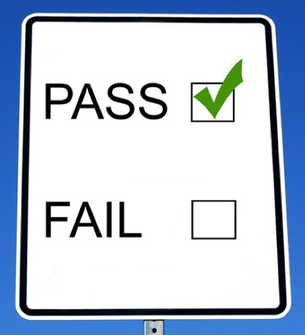

№ 1
С2
Student Card
Task 1
Give a 1,5-2 minute talk about choosing a profession.

Remember to say:
- what factors you should take into consideration:
money, job satisfaction, your traits of character;
- if your choice of a job can be influenced by somebody;
- what the best way to prepare for any job is;
- if you have decided what you will be in the future.

You have to talk for 1,5-2 minutes. The examiner will listen until you have finished. Then he \ she will ask you some questions.

C3
Student Card
Task 2 (2—3 minutes)
Youare looking for a new pair of black trousers. Your teacher plays the part of a shop assistant.

Discuss with your partner:
- if she could help you;
- your size;
- if you could try them on;
- how they feel;
- the price;
You begin the conversation. The teacher will play the part of your partner.
Remember to:
- be active and polite;
- ask questions and find out all the information you need.

№ 2
C2
Student Card
Task 1
Give a 1,5-2 minute talk on British education.

Remember to say:
- when British children start school;
- optional and compulsory education;
- different kinds of schools (state, private, boarding, comprehensive);
- exams.

You have to talk for 1,5-2 minutes. The examiner will listen until you have finished. Then he \ she will ask you some questions.

C3
Student Card
Task 2 (2—3 minutes)
Youare in England and have lost your way. Ask a passer-by about the way to your hotel. Your teacher is your partner.
Ask him \ her:
- how far your hotel is;
- what the name of the station is;
- where the nearest bus stopis;
- how long it takes you to get there.
You begin the conversation. The teacher will play the part of a passer-by.
Remember to:
- be active and polite;
- ask questions and find out all the information you need.

№ 3

Student Card
Task 1
Give a talk about your friend.

Remember to say:
- description of your friend;
- what you like in him / her;
- how you spend spare time with him / her.

You have to talk for 1,5-2 minutes. The examiner will listen until you have finished. Then he \ she will ask you some questions.

Student Card
Task 2 (2—3 minutes)
Your friend from London is calling you. He \ She is coming to Russia and would like you to meet him \ her at the airport.
Ask him \ her:
- about the flight number;
- what sights he \ she would like to see;
- where to go.
You begin the conversation. The teacher will play the part of your partner.
Remember to:
- be active and polite;
- ask questions and find out all the information you need.

C3

№ 3
C2
Student Card
Task 1
Give a 1,5-2 minute talk on shopping.

Remember to say:
- the types of shops;
- what they sell;
- how often you go shopping;
- some rules of shopping.

You have to talk for 1,5-2 minutes. The examiner will listen until you have finished. Then he \ she will ask you some questions.

C3
Student Card
Task 2 (2—3 minutes)
You and your friend are discussing your future profession. You teacher is a partner.
Discuss with him \ her:
- if you decided what occupation to choose;
- why you have chosen this job;
- which traits of character you need;
- advantages and disadvantages of your future job;
- who influenced your choice.
You begin the conversation. The teacher will play the part of your partner.
Remember to:
- be active and polite;
- ask questions and find out all the information you need;
- thank for help.

№ 4
C2
Student Card
Task 1
Give a 1,5-2 minute talk on science and technology.

Remember to say:
- why science and technology play an important part in our life;
- without what people can’t live;
- what great inventions you can name.

You have to talk for 1,5-2 minutes. The examiner will listen until you have finished. Then he \ she will ask you some questions.

C3
Student Card
Task 2 (2—3 minutes)
You are calling to London Language School. You want to enrollon the English courses.Your teacher is a secretary at these courses.
Ask her:
- how long the courses are;
- which language course you will choose;
- how often these courses are;
- the price and the address of the courses.
You begin the conversation. The teacher will play the part of the secretary.
Remember to:
- be active and polite;
- ask questions and find out all the information you need.

№ 5
C2
Student Card
Task 1
Give a 1,5 – 3 minute talk on travelling.

Remember to say:
- why people travel;
- means of transport;
- yourfavourite way of travelling and why.

You have to talk for 1,5-2 minutes. The examiner will listen until you have finished. Then he \ she will ask you some questions.

C3
Student Card
Task 2 (2—3 minutes)
You and your friend are discussing the best way of getting information about the world.
Discuss with your friend:
- newspapers;
- television;
- radio;
- the Internet.

You begin the conversation. The teacher will play the part of your partner.
Remember to:
- be active and polite;
- ask questions and find out all the information you need.

№ 6
C2
Student Card
Task 1
Give a 1,5-2 minute talk about mass media.

Remember to say:
- what mass media include;
- how mass media influence people;
- yourfavourite types of media.

You have to talk for 1,5-2 minutes. The examiner will listen until you have finished. Then he \ she will ask you some questions.

C3

Student Card
Task 2 (2—3 minutes)
You and your friend are discussing advantages and disadvantages of modern technology.
Discuss with him \ her:
- if modern technology has made our life easier;
- advantages (examples);
- disadvantages (examples).

You begin the conversation. The teacher will play the part of your friend.
Remember to:
- be active and polite;
- ask questions and find out all the information you need.

